Câu **1**: [VDC]

Chọn đáp án đúng để điền vào ô trống:  
Dũng nhiều hơn Nhung 2 tuổi và ít hơn Hùng 3 tuổi. Linh nhiều hơn Dũng 9 tuổi.  
Người nhiều tuổi nhất là [[Linh]].  
Người nhiều tuổi nhất hơn người ít tuổi nhất [[11]] tuổi.  


Lời giải:

**Bước 1:**

Vì Dũng nhiều hơn Nhung 2 tuổi và ít hơn Hùng 3 tuổi nên trong 3 bạn Dũng, Nhung và Hùng, Hùng nhiều tuổi nhất và Nhung ít tuổi nhất.  
Linh nhiều hơn Dũng 9 tuổi mà Hùng chỉ nhiều hơn Dũng 3 tuổi nên Linh nhiều tuổi hơn Hùng.  
Vậy: Linh nhiều tuổi nhất và Nhung ít tuổi nhất.  
Linh nhiều hơn Nhung số tuổi là: 9 + 2 = 11 (tuổi).  
Đáp án: Linh và 11  
**Đáp án khác:**  
Nhung, Dũng - Học sinh có thể nhầm lẫn hoặc tính toán sai.  
Hùng - Học sinh có thể nhầm lẫn hoặc có thể chỉ để ý 3 bạn đầu tiên mà không để ý dữ kiện sau của bài toán.  
7 - Học sinh có thể tính toán sai hoặc có thể chưa biết cách tính toán.  
12 - Học sinh có thể nhầm lẫn hoặc tính toán sai.

Câu **2**: [VDC]

Bạn hãy chọn đáp án đúng.  
Bạn Hùng có 6 viên bi màu đỏ, 5 viên bi màu xanh và 7 viên bi màu vàng. Bạn Tuấn có 7 viên bi màu đỏ, 4 viên bi màu xanh và 6 viên bi màu vàng. Hỏi trong hai bạn, bạn nào có nhiều bi hơn?

A. Bạn Hùng.

B. Bạn Tuấn.

Lời giải:

**Bước 1:**

**Lý thuyết:**  
Phép cộng có nhớ phạm vi 20.  
  
Bạn Hùng có tất cả số viên bi là:  
6 + 5 + 7 = 18 (viên).  
Bạn Tuấn có tất cả số viên bi là:  
7 + 4 + 6 = 17 (viên).  
Vì 18 > 17 nên bạn Hùng có nhiều bi hơn bạn Tuấn.  
Vậy đáp án đúng là: Bạn Hùng.  
**Đáp án:**  
Bạn Hùng.

Câu **3**: [VDC]

Bạn hãy điền số thích hợp vào ô trống.  
Bà có một số bông hoa hồng và hoa cúc. Bà cho Trang 6 bông hoa hồng và 5 bông hoa cúc, cho Chi 7 bông hoa hồng và 4 bông hoa cúc, cho Thư 5 bông hoa hồng và 6 bông hoa cúc thì vừa hết số hoa bà có.  
Hỏi lúc đầu bà có bao nhiêu bông hoa hồng và bao nhiêu bông hoa cúc?  
Trả lời: lúc đầu bà có [[18]] bông hoa hồng và [[15]] bông hoa cúc.

Lời giải:

**Bước 1:**

**Lý thuyết:**  
Phép cộng có nhớ phạm vi 20.  
  
Lúc đầu, bà có số bông hoa hồng là:  
6 + 7 + 5 = 18 (bông).  
Lúc đầu, bà có số bông hoa cúc là:  
5 + 4 + 6 = 15 (bông).  
Vậy lúc đầu bà có 18 bông hoa hồng và 15 bông hoa cúc.  
Các số cần điền vào ô trống lần lượt là 18 ; 15.  
**Đáp án:**  
18 15

Câu **4**: [VDC]

Bạn hãy chọn **tất cả**đáp án đúng.  
Nhận xét nào dưới đây đúng?

A. Tổng của số lớn nhất có một chữ số và số liền sau của 4 bằng 15.

B. Tổng của số lớn nhất có một chữ số và số liền sau của 4 bằng 14.

C. Tổng của 5 và 7 là số liền trước của 12.

D. Tổng của 5 và 7 là số liền trước của 13.

Lời giải:

**Bước 1:**

**Lý thuyết:**  
Phép cộng có nhớ phạm vi 20.  
  
Ta có:  
Số lớn nhất có một chữ số là 9.  
Số liền sau của 4 là 5.  
Vì 9 + 5 = 14 nên tổng của số lớn nhất có một chữ số và số liền sau của 4 bằng 14.  
Vì 5 + 7 = 12 và 12 là số liền trước của 13 nên tổng của 5 và 7 là số liền trước của 13.  
Vậy trong các nhận xét trên, các nhận xét đúng là: tổng của số lớn nhất có một chữ số và số liền sau của 4 bằng 14 ; tổng của 5 và 7 là số liền trước của 13.  
**Đáp án:**  
Tổng của số lớn nhất có một chữ số và số liền sau của 4 bằng 14.  
Tổng của 5 và 7 là số liền trước của 13.

Câu **5**: [VDC]

Bạn hãy chọn đáp án thích hợp để điền vào ô trống.  
Bạn An có 4 que tính màu xanh, 8 que tính màu vàng và 5 que tính màu đỏ. Bạn Hùng có 3 que tính màu xanh, 5 que tính màu vàng và 6 que tính màu đỏ.  
Khi đó, số que tính của bạn An [[nhiều hơn]] số que tính của bạn Hùng.

Lời giải:

**Bước 1:**

**Lí thuyết:**  
Phép cộng (có nhớ) trong phạm vi 20 .  
  
Số que tính của bạn An là:  
4 + 8 + 5 = 12 + 5 = 17 (que tính)  
Số que tính của bạn Hùng là:  
3 + 5 + 6 = 8 + 6 = 14 (que tính)  
Vì 17 > 14 nên số que tính của bạn An nhiều hơn số que tính của bạn Hùng.  
**Đáp án:**nhiều hơn.

Câu **6**: [VDC]

Bạn hãy chọn đáp án thích hợp để điền vào ô trống.  
Cho hình vẽ sau:  
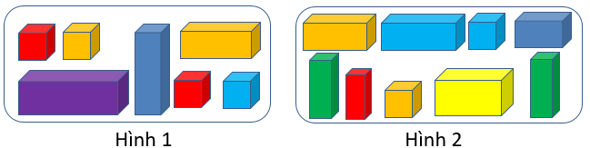  
Tổng số khối lập phương trong hình 1 và khối hộp chữ nhật trong hình 2 [[bé hơn]] 16 .

Lời giải:

**Bước 1:**

**Lí thuyết:**  
Phép cộng (có nhớ) trong phạm vi 20 .  
  
Trong hình 1 có 4 khối lập phương.  
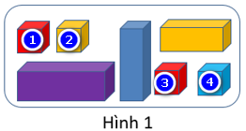  
Trong hình 2 có 7 khối hộp chữ nhật.  
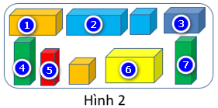  
Tổng số khối lập phương trong hình 1 và khối hộp chữ nhật trong hình 2 là:  
4 + 7 = 11 (khối)  
Vì 11 < 16 nên tổng số khối lập phương trong hình 1 và khối hộp chữ nhật trong hình 2 bé hơn 16 .  
**Đáp án:**bé hơn.

Câu **7**: [VDC]

Bạn hãy chọn đáp án thích hợp để điền vào ô trống.  
Cho hình vẽ sau:  
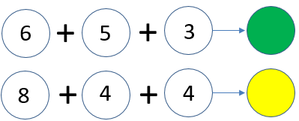  
Số cần điền vào ô màu xanh [[bé hơn]] số cần điền vào ô màu vàng.

Lời giải:

**Bước 1:**

**Lí thuyết:**  
Phép cộng (có nhớ) trong phạm vi 20 .  
  
Số cần điền vào ô màu xanh là: 6 + 5 + 3 = 11 + 3 = 14  
Số cần điền vào ô màu vàng là: 8 + 4 + 4 = 12 + 4 = 16  
Vì 14 < 16 nên số cần điền vào ô màu xanh bé hơn số cần điền vào ô màu vàng.  
**Đáp án:**bé hơn.

Câu **8**: [VDC]

Bạn hãy điền số thích hợp vào ô trống.  
Cho hình vẽ sau:  
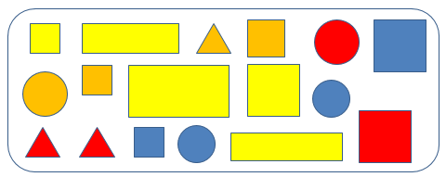  
Tổng số hình vuông, hình tròn, hình tam giác trong hình vẽ trên là [[14]].

Lời giải:

**Bước 1:**

**Lí thuyết:**  
Phép cộng (có nhớ) trong phạm vi 20 .  
  
Trong hình vẽ trên, có 7 hình vuông.  
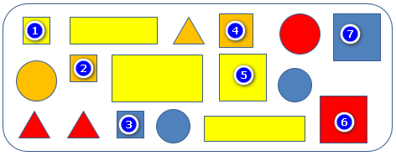  
Trong hình vẽ trên, có 4 hình tròn.  
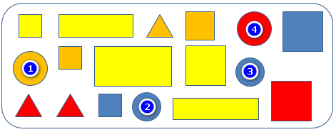  
Trong hình vẽ trên, có 3 hình tam giác.  
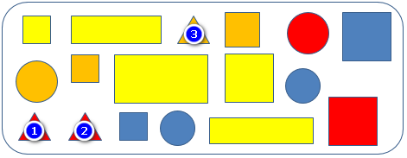  
Tổng số hình vuông, hình tròn, hình tam giác trong hình vẽ trên là:  
7 + 4 + 3 = 11 + 3 = 14  
**Đáp án:**14 .

Câu **9**: [VDC]

Bạn hãy chọn đáp án đúng.  
Cho hình vẽ sau:  
  
Biết rằng, số cần điền vào ô màu vàng là số liền trước của 8 , số cần điền vào ô màu đỏ là số liền sau của 2 .  
Khi đó, số cần điền vào ô màu xanh là:

A. 18

B. 17 C. 16 D. 19

Lời giải:

**Bước 1:**

**Lí thuyết:**  
Phép cộng (có nhớ) trong phạm vi 20 .  
  
Số liền trước của 8 là 7 .  
Do đó, số cần điền vào ô màu vàng là 7 .  
Số liền sau của 2 là 3 .  
Do đó, số cần điền vào ô màu đỏ là 3 .  
Khi đó, 8 + 7 + 3 = 15 + 3 = 18 .  
Vậy số cần điền vào ô màu xanh là 18 .  
**Đáp án:**18 .